钢索短安装不上
1、大小滑轮位置安装错误
2、钢索串线错误
3、配重铁下面漏装支撑管套或缓冲橡胶垫
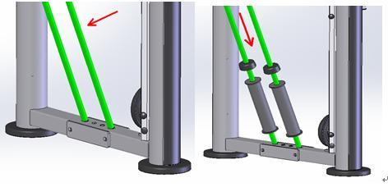
4、钢索选择错误
5、漏装葫芦钩等钢索连接件
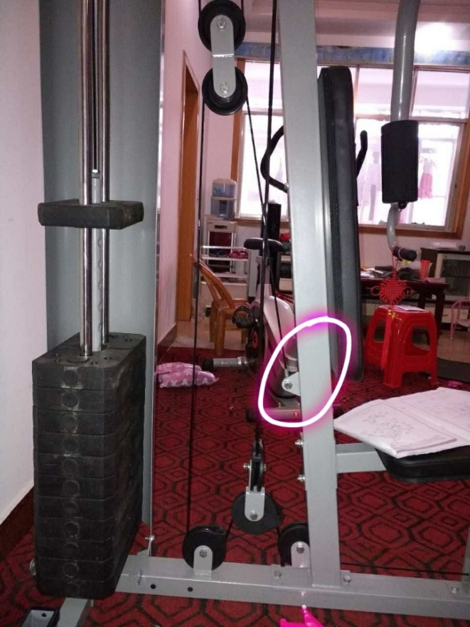
6、钢索本身制作过短

